義肢 補装具費支給意見書
該当項目に必要事項又は○印を記入してください
氏名 |  | 男  女 |  |  | 生年月日 |  | 年 月 日生（ 歳）
障害名  (原傷病名)  疾病名 |  | (身障手帳所持者は手帳の「障害名」及び原傷病名を、難病患者等は障害者の日常生活及び社会生活を総合的に支援するための法律施行令に規定する疾病名を記載してください。)
仮義肢の装着状況  ・  今後の  装着見込  ・  目的等 |  |  |  |  |  | 医学的所見（離断・切断部位／断端状態・長さ等）  右  左
  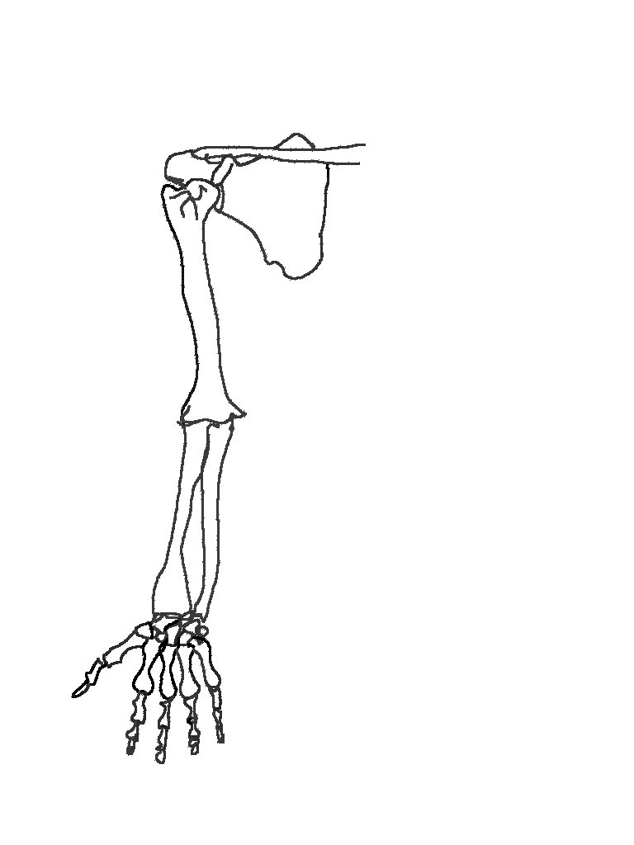  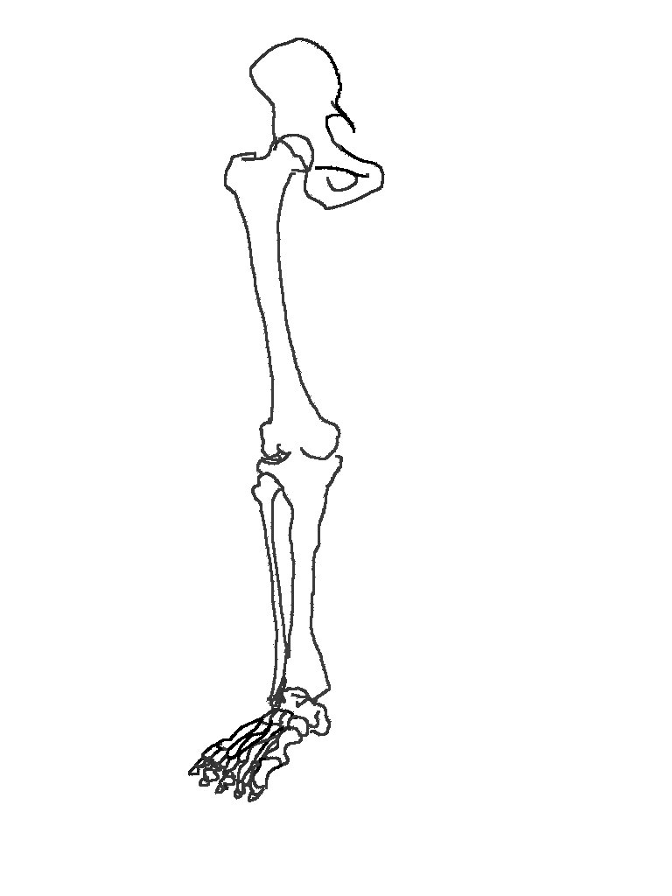 | 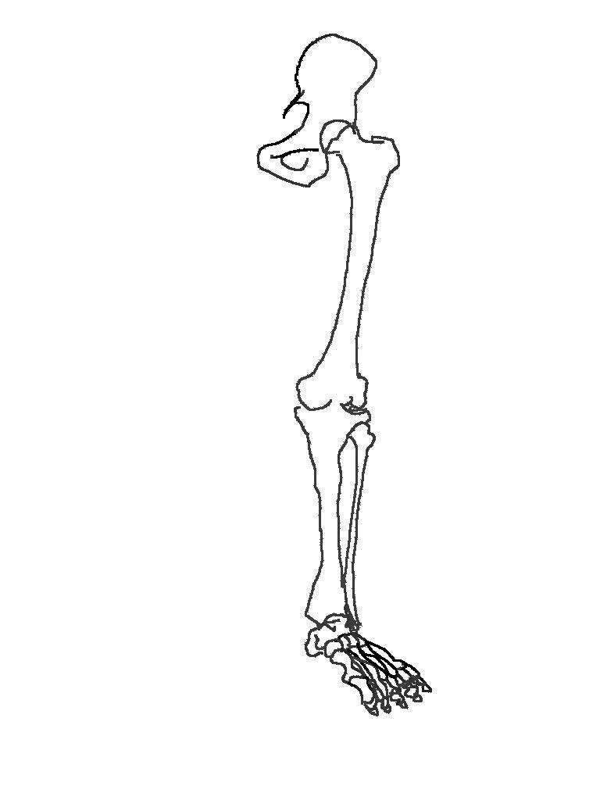 | 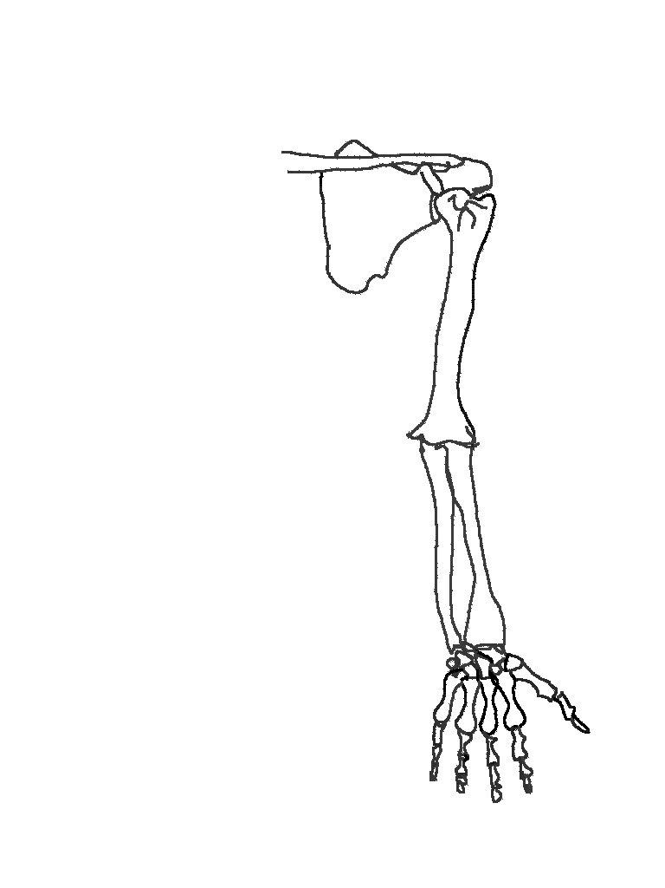
処 方  ※詳細な処方内容については、処方票に記載してください。 | 右・  左 | 義手 | 肩 | （肩甲胸郭間切断、肩関節離断及び上腕骨頚部切断用） |  | 義肢の略図  （必要に応じて説明を加えてください）
処 方  ※詳細な処方内容については、処方票に記載してください。 | 右・  左 | 義手 | 上腕 | （上腕切断用）
処 方  ※詳細な処方内容については、処方票に記載してください。 | 右・  左 | 義手 | 肘 | （肘関節離断用）
処 方  ※詳細な処方内容については、処方票に記載してください。 | 右・  左 | 義手 | 前腕 | （前腕切断用）
処 方  ※詳細な処方内容については、処方票に記載してください。 | 殻構造  ・  骨格構造 | 義手 | 手 | （手関節離断用）
処 方  ※詳細な処方内容については、処方票に記載してください。 | 殻構造  ・  骨格構造 | 義手 | 手部 | （手根中手切断用）
処 方  ※詳細な処方内容については、処方票に記載してください。 | 殻構造  ・  骨格構造 | 義手 | 手指 | （手指切断用）
処 方  ※詳細な処方内容については、処方票に記載してください。 | 殻構造  ・  骨格構造 | 義足 | 股 | （片側骨盤切断、股関節離断及び大腿切断極短断端用）
処 方  ※詳細な処方内容については、処方票に記載してください。 | 殻構造  ・  骨格構造 | 義足 | 大腿 | （大腿切断用） |  | 指示事項・特記事項  (借受けの希望 有 ・ 無)
処 方  ※詳細な処方内容については、処方票に記載してください。 | 採型・  採寸 | 義足 | 膝 | （膝関節離断用）
処 方  ※詳細な処方内容については、処方票に記載してください。 | 採型・  採寸 | 義足 | 下腿 | （下腿切断用）
処 方  ※詳細な処方内容については、処方票に記載してください。 | 採型・  採寸 | 義足 | サイム | （足関節離断(サイム切断)用）
処 方  ※詳細な処方内容については、処方票に記載してください。 | 採型・  採寸 | 義足 | 足根中足 | （足根中足切断用（足根部から中足部までの切断で、ボイド切断及びピロゴフ切断を含む））
処 方  ※詳細な処方内容については、処方票に記載してください。 | 採型・  採寸 | 義足 | 足趾 | （足趾切断用）

上記のとおり意見する。 年 月 日
医療機関名  診療科目名  医師氏名  意見書作成医の資格 □身体障害者福祉法１５条第１項に基づく指定医  □その他（ ） |  | 適合確認（ 年 月 日）
確認者

職氏名

